**附件2**

〇〇〇〇〇〇〇路跑

活動企劃書(範例)

活動日期：

主辦單位：

承辦單位：

協辦單位：

目錄(各大項需包含內容)

**活動規劃及執行應符合教育部體育署訂定之「路跑活動參與者安全維護及權益保障應注意事項」規定，包含報名及退費辦法、醫療救護及補給站、環境維護規劃、保險規劃、其他特色規劃等。**

一、主辦單位介紹(含辦理前言、目的、預期成效及聯絡人、電話等)

二、賽事回顧(申請單位最近一次辦理路跑的成效、如各組別參賽人數、參與人數、媒體曝光情形、醫療救護及補給站設置情形、交通管制宣導執行情形、舞台搭設相關申請證明文件、保險證明、公益執行成果、經費收支結算表及照片等)

三、活動規劃介紹

(一)活動基本介紹(日期【B、C、D級路線須依優先順序提供3個活動辦理日期】、參與人數、路線、指導、主辦、承辦、協辦單位)

(二)路線規劃(組別、人數限制、報名費、集合時間及地點、出發時間及地點、終點位置)

(三)報名及退費辦法

(四)各組別路線圖(圖說、文字介紹、沿途醫護相關規劃位置、沿途補給站位置)

(五)沿線公里牌設置(文字及圖說)

(六)其他特色規劃

(七)起終點場布圖(報到區、大會服務處、衣保區、洗手間、拱門、垃圾桶規劃、醫護站及其他帳篷規劃等)

(八)報名選手贈品(如服裝、獎牌、證書等)

(九)活動流程(含競賽規程)

(十)接駁車規劃(去回程起迄點、發車時間、班次時間等)

(十一)交通管制宣傳 (請參照臺北市路跑活動執行審核計畫，報紙:報名、版面尺寸、刊登時間，戶外電子看板:刊登日期、時段、檔次、時間，公車站牌告示:改道時間、方式、站牌路段，廣播:日期、電台、時間，宣導內容，交通管制牌:時間、路段、數量，網路宣導方式)

(十二)公益規劃(如捐款金額或物資、受贈單位、免費提供弱勢族群參加或工作機會、往年該活動捐款情形等，受贈單位不含主辦/承辦單位之關係企業、團體，如無此規劃則免列)

(十三)環境維護規劃(垃圾清潔規劃、外包廠商聯絡資訊等)

(十四)醫療規劃(各醫護站位置及醫生、護士、救護車、AED、緊急救護員、救護機巡等人數，各人員安排的位置及數量、附圖說明，如委由救護相關團隊/協會請註明、救護流程、後送醫院及動線)

(十五)保險規劃

(十六)經費概算表(如記者會、表演團體、宣傳費、人事費、贈品、選手獎金、接駁車、衣保車、舞台、音響、拱門、醫護、補給站、保險、清潔等支出及其他收入)

(十七)其他有助於城市行銷、活動創新之規劃(如結合政策宣導、生態環境、國民健康、教育文化、觀光旅遊等有助於城市行銷或推展體育等作為)

**附件3**

**〇〇〇〇〇〇〇路跑**

**活動交通維持計畫書(範例)**

**B.C.D級路跑可刪除市區路段**

指導單位：

主辦單位：

協辦單位：

執行單位：

中華民國 年 月 日

綱要

1. 活動計畫概要
2. 交通現況說明
3. 活動影響範圍
4. 交通衝擊分析
5. 減輕交通影響措施
6. 交通維持方案宣導措施
7. 突發狀況人員疏散計畫
8. 活動結束後復原計畫
9. 緊急救護應變計畫
10. 各機關協助事項表
11. 現況照片
12. 管制及預告牌面設計
13. 主辦單位編組及人員聯絡表
14. **活動計畫概要**
    1. 活動名稱及活動內容概要

（1）活動名稱：

（2）活動時間： 年 月 日(星期 ) : ～ ：   
 (出發時間 ： ，最後出發時間 ： )

（3）活動連絡人員：

**【表1】**路跑聯絡人員一覽表

|  |  |  |  |
| --- | --- | --- | --- |
| 活動規劃 | 單位名 | 聯絡人 | 連絡電話 |
| 主辦單位聯絡人 |  |  |  |
|  |  |  |
| 大會會場相關事宜 |  |  |  |
| 交管聯繫事宜 |  |  |  |
|  |  |  |
| 市府聯繫窗口 | 臺北市政府體育局 全民運動科 |  |  |

* 1. 主辦單位(承辦單位)負責人姓名、連絡電話與住址

（1）指導單位：

（2）主辦單位：

（3）協辦單位：

（4）承辦單位：

（5）活動參與人數：預計 人

|  |  |  |  |
| --- | --- | --- | --- |
|  | 【 】 組  （ ）KM | 【 】 組  （ ）KM | 【 】 組  （ ）KM |
| 預計人數 |  |  |  |

（6）活動工作人數：預計 人

活動範圍：

* + - 1. 活動集合處

起點 ：

終點 ：

**【表2】**路跑路線規劃表

|  |  |  |
| --- | --- | --- |
| 比賽組別 | 路線規畫 | 人數 |
| 【 】 組  （9 ）KM |  |  |
| 【 】 組  （3 ）KM |  |  |
| 【 】 組  （ ）KM |  |  |

* + - 1. 活動路線：(附圖)

(一)競賽組9K：光復南路→仁愛路→景福門折返→仁愛光復路口

(二)健康休閒組3K：光復南路→仁愛路→敦化南路口折返→仁愛光

復路口

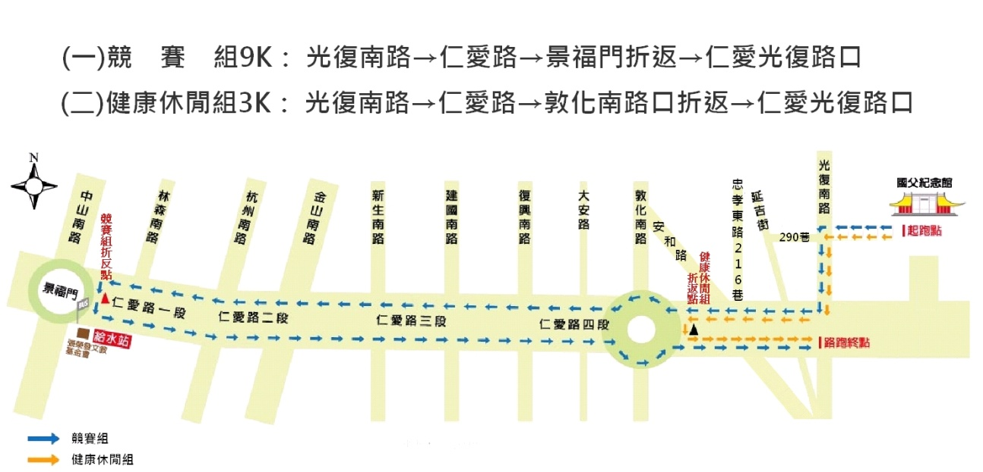

**【表3】**路跑路線使用情形表

c.使用道路情形

|  |  |  |  |
| --- | --- | --- | --- |
| **編號** | **道路名稱** | **使用道路情形及活動內容** | **使用道路時間** |
| **月 日** | | | |
| 1 |  |  |  |
| 2 |  |  |  |
| 3 |  |  |  |
| 4 |  |  |  |

* 1. 活動安排：（舉例）

**【表4】**路跑活動流程表

|  |  |  |  |
| --- | --- | --- | --- |
| **活動日期** | | | |
| **月 日（星期 ）** | | | |
| **活動時間** | **活動流程** | **活動內容** | **使用場地** |
| 04:00-06:00 | 場地布置 | 架設充氣拱門  架設帳棚/流動廁所 |  |
| 06:00-06:05 | 活動開場 |  |  |
| 06:05-06:20 | 長官致詞 |  |
| 06:20-06:25 | 活力暖身操 | 有氧熱身操 |
| 06:25-06:30 | 參加者集結 | 準備出發 |
| 06:30-10:00 | 路跑賽 | 賽事進行 |  |
| 06:30-06:50 | km 組出發 |  |  |
| 07:10-07:30 | km 組出發 |  |  |
| 07:30-07:40 | km 組出發 |  |  |
| 08:00-08:30 | 撤場 |  |  |
| 08:00-11:00 | 周邊活動 | 【主舞台】：頒獎及摸彩活動  【周邊活動】：攤位活動 |  |
| 10:15-10:45 | 頒獎活動 |
| 10:45 | 活動圓滿結束 |
| 10:45～11:00 | 外圍撤場 | 充氣拱門撤場 |  |

* 1. 活動場地規劃（請依現場標示簡圖，進行內容設計）
     + □活動會場（北市府前廣場）

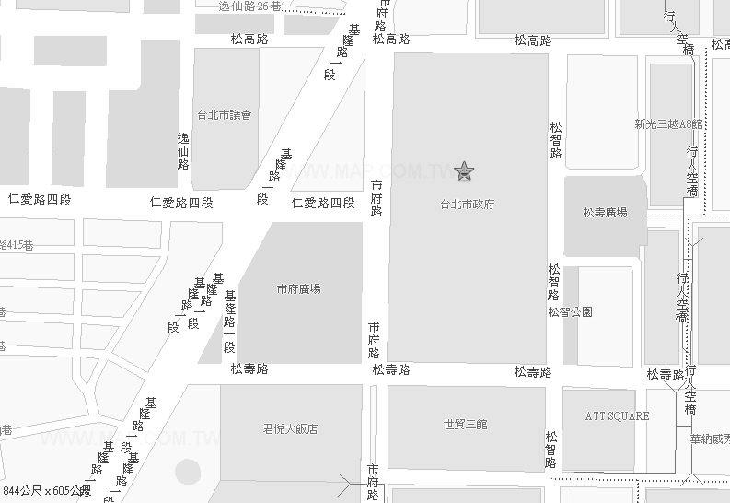

* + - □活動會場（總統府、自由廣場）

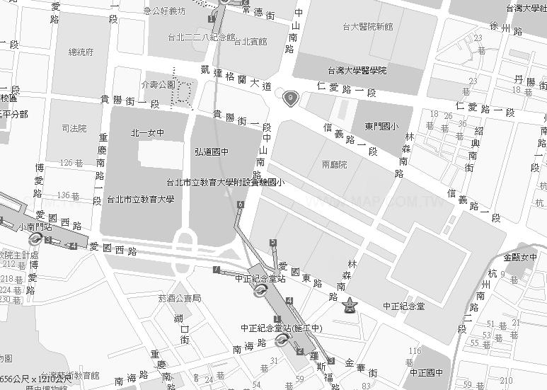

* + - □活動會場（國父紀念館）

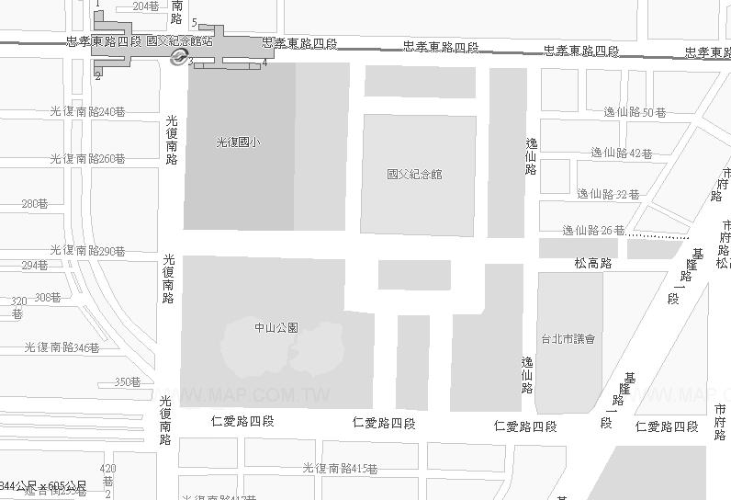

* 1. 活動路線（請選擇圖示並註明路線起迄、人力位置、交通管制設施等位置）

|  |
| --- |
| 1  □市府、基隆路段  □仁愛、基隆路段 |
| 1  □逸仙、光復路段 |
| 1  □延吉、安和路段 |
| 1  □敦化、大安路段 |
| 1  □復興、建國路段 |
| 1  □建國、新生路段 |
| 1  □金山、杭州路段 |
| 1  □林森、中山路段 |
| 1  □公園、重慶路段 |
| 1  □新生高架路段1 |
| 1  □新生高架路段2 |
| 1  □新生高架路段3 |
| 1  □新生高架路段4 |

1. **交通現況說明：**
   1. 道路系統現況
   2. 大眾運輸系統
2. **活動影響範圍：**
   1. 活動占用道路及管制情形

（1）活動交通管制情形 :

* + - 1. 占用道路部分：
      2. 公車影響部分：

**【表5】**路跑路線影響公車情形表

|  |  |  |  |
| --- | --- | --- | --- |
| 編號 | 路段 | 站位名稱 | 停靠公車 |
| 1 |  |  |  |
|  |  |
| 2 |  |  |  |
|  |  |
| 3 |  |  |  |
|  |  |
| 4 |  |  |  |
|  |  |
|  |  |

* + - 1. 一般停車格位影響部分：

□活動路段沿線並無設置一般車輛停車格，無須取消停車格。

* + - 1. 大型遊覽車停車格影響部分：

□沿途並無設置大型遊覽車停車格。

（2）一般車輛替代道路與公車改道規劃:

**【表6】**路跑路線車輛替代道路與公車改道規劃表

|  |  |  |  |  |  |  |
| --- | --- | --- | --- | --- | --- | --- |
| **一般車輛** | | | | | | |
| **編號** | **道路名稱** | | | **改道建議替代路段** | | |
| 1 |  | | |  | | |
| 2 |  | | |  | | |
| 3 |  | | |  | | |
| 4 |  | | |  | | |
| 5 |  | | |  | | |
| 6 |  | | |  | | |
| **公車建議改道路線規劃** | | | | | | |
| **編號** | | **公車號碼** | **建議改道路線** | | **停駛站名** | **建議民眾改至搭車站牌** |
| 1 | |  |  | |  |  |
| 2 | |  |  | |  |  |
| 4 | |  |  | |  |  |
| 5 | |  |  | |  |  |
| 6 | |  |  | |  |  |
| 7 | |  |  | |  |  |

1. **交通衝擊分析：**
2. **減輕交通影響措施**
3. 行人動線規劃：  
   活動出發時佔用人行道，但不封閉人行道，故不影響行人通行。
4. 交通管制設施設置：  
   活動前於下列路口設置交通管制告示牌面，提醒車輛改道並注意慢行。

（請附圖）

1. 各重要路口疏導、指揮人員配置規劃：  
   敦請員警及義交人員協助於下列路口協助引導車輛改道與安全維護，另外派志工人員於協助引導。

【表7】、路跑服務人力分析表

|  |  |  |  |  |  |  |
| --- | --- | --- | --- | --- | --- | --- |
| 編號 | **路段名稱** | | 人員配置 | | **管制時間** | **預計開放時間** |
| **義交** | **志工** |  |  |
| **□1** | **仁愛路** | 逸仙路 |  |  | **： ～ ：** | **：** |
| **□2** | 臨沂街 |  |  | **： ～ ：** | **：** |
| **□3** | 延吉街 |  |  | **： ～ ：** | **：** |
| **□4** | 安和路 |  |  | **： ～ ：** | **：** |
| **□5** | 大安路 |  |  | **： ～ ：** | **：** |
| **□6** | 復興南路 |  |  | **： ～ ：** | **：** |
| **□7** | 建國南路 |  |  | **： ～ ：** | **：** |
| **□8** | 新生南路 |  |  | **： ～ ：** | **：** |
| **□9** | 金山南路 |  |  | **： ～ ：** | **：** |
| **□10** | 杭州南路 |  |  | **： ～ ：** | **：** |
| **□11** | 紹興南路 |  |  | **： ～ ：** | **：** |
| **□12** | 林森南路 |  |  | **： ～ ：** | **：** |
| **□13** | 中山南路 |  |  | **： ～ ：** | **：** |
| **□14** | 光復南路 |  |  | **： ～ ：** | **：** |
| **□15** | 敦化南路 |  |  | **： ～ ：** | **：** |
| **□16** | 4段442號 |  |  | **： ～ ：** | **：** |
| **□17** | 4段454號 |  |  | **： ～ ：** | **：** |
| **□18** | 4段498號 |  |  | **： ～ ：** | **：** |
| **□19** | 4段510號 |  |  | **： ～ ：** | **：** |
| **□20** | 空軍總部前迴轉道 |  |  | **： ～ ：** | **：** |
| **□21** | 忠孝東路4段216巷 |  |  | **： ～ ：** | **：** |
| **□22** | **市府路** | 松高路 |  |  | **： ～ ：** | **：** |
| **□23** | 松壽路 |  |  | **： ～ ：** | **：** |
| **□24** | **松壽路** | 基隆路 |  |  | **： ～ ：** | **：** |
| **□25** | **逸仙路** | 松高路 |  |  | **： ～ ：** | **：** |
| **□26** | 國父紀念館人行穿越道(南側、北側) | |  |  | **： ～ ：** | **：** |
| **小計** | | |  |  |  | |

1. 交通錐擺設：
2. 交通錐擺放原則：
3. 交通錐擺設地點，如下表：

**【表8】**交通錐擺設地點

|  |  |  |
| --- | --- | --- |
| Ex：樂群三路/敬業三路口 |  |  |
|  |  |  |
|  |  |  |
|  |  |  |
|  |  |  |

1. **交通維持方案宣導措施**
   1. **交通維持宣導方案**

本活動規劃於 年 月 日（星期 ）辦理，所申請管制路段位於 ，於沿途進行限時管制。

另再透過下列相關配套計畫，勢必可將對交通、生活的衝擊降至最低。

* 1. 事先發布新聞稿，告知市民活動場地及交通管制範圍，並呼籲市民盡量利用大眾運輸系統。
  2. 活動前購置媒體版面宣導交維訊息:

|  |  |  |
| --- | --- | --- |
| Ex：4月27日 | 自由 | 1/4批 |
| 4月28日 | 蘋果 | 1/4批 |
| 4月30日 | 聯合及中國 | 1/4批 |
|  |  |  |
|  |  |  |

宣導圖檔稿如下:

* 1. 活動前7天，設置交通管制告示牌於（說明如下，請視情形增減數量）
     + - * 、
         * 、
         * 、
         * 、
  2. 活動當天編置有專員 名負責當天交通管制、疏導等工作，處理相關交通緊急事件處理等工作。各重大路口 名。
  3. **警力支援**

活動若有需求，另將發文報備市警局，預聚會場有不良人士滋事。

* 1. **安全秩序維護**

為維持活動現場秩序，將視情形加派 人（請說明）著活動衣服維持現場秩序確保人員安全。為遇有妨害安寧秩序非警力協調不足以排除時，將事先申請警力支援。

* 1. **公共安全維護**為確保活動安全進行，將留設足供消隊車輛出入之空間。

1. **突發狀況人員疏散計畫**

**1、人為事件**

1. 縱火事件

a.工作人員取用場內滅火器滅火。

b.活動救護人員迅速對於傷患予以急救診治。

c.工作人員及負責播音服務人員安撫群眾疏導退場。

d.服務中心電話迅速通知消防隊及當地管區派出所前往緊急處理。

1. 建築結構或舞台工程設施倒塌崩陷

a.救護人員迅速搶救傷患。

b.服務中心聯絡相關單位支援。

c.負責播音人員和工作人員安撫群眾依序散場，注意老弱婦儒。

d.迅速切斷電源開關。

1. 走火

a.迅速切斷電源開關。

b.比照「縱火事件」處理。

1. 鬥毆傷害

a.由工作人員告知安全警衛人員前往處理。

b.肇事人送交該轄區警察處理。

c.救護人員查看傷患，施予救治。

1. 暴動失控

a.救護人員迅速救治受傷群眾。

b.服務中心報警支援。

c.負責播音服務人員和工作人員及安全警衛安撫群眾、維持秩序。

d.工作人員迅速將老弱婦儒集中至預先說定之安全地帶。

**2、天然因素**

（1）電力中斷

a.主持人與工作人員安撫群眾情緒。

b.若短時間無法修復，則緊急暫停需要供電之活動項目。

（2）風雨、地震等不可抗拒之天災

a.若風雨強勁影響活動會場工程之穩定性與群眾之安全性，將由工作人員及負責播音服務人員宣布活動延期或中止，工作人員幫助疏導群眾散場，並切斷電源。

b.若活動進行中，遇地震將迅速切斷總電源開關，並疏導民眾至空曠處避難。

c.若地震強度已經影響到建築物之結構或會場內硬體製作物的負荷強度，基於安全理由將中止活動，並迅速疏導群眾散場。

1. **活動結束後復原計畫**
   1. 活動路線：  
      活動相關之交通管制告示牌共 面及交通錐，於活動當日結束後立即回收。
   2. 活動會場：  
      會場相關之佈置物於活動結束後，於當日 時前以最迅速方式將活動場地復原。
   3. 活動結束後清潔：  
      活動結束後將負責現場清潔及場地復原工作。

1. **緊急救護應變計畫**
2. 醫護站數量及各級救護人力充足性:依據「路跑活動參與者安全維護及

權益保障應注意事項」規劃：

救護車公司名稱、救護站(幾站、設置圖)、醫護員(醫師、護理人員)、EMT人員、救護車、AED及機動機車數量。

1. 緊急救護計畫，包含：鄰近急救責任醫院(以有急診之中大型醫院為主)、後送動線(規劃由主場至2-3間急救醫院之動線，圖示加文字)、內外部通訊方式及窗口、工作人員行前教育訓練(例如：CPR+AED及應變導引/疏散措施)等。
2. 救護站/救護車及機動車隊設置之妥適性

(四)說明安全通道、通訊及裝備及維安配合

**十、協請臺北市政府相關單位協助事項**

【表9】北市府各單位路跑活動支援項目表

|  |  |
| --- | --- |
| **單位** | **支援事項** |
| 臺北市政府  體育局 | □活動當天貴賓邀請  □相關行政作業協助  □協助活動宣傳 |
| 臺北市公共運輸處 | □協助發函轉知行經活動路線之公車業者，請公車於當日上午配合改道或取消  站位事宜 |
| 臺北市政府  交通局 | □協請同意本活動交通維持計畫事宜，協助指導交通維持計畫  □協請同意本活動道路申請使用 |
| 臺北市政府 交通管制工程處 | □請協助於CMS系統公告交管訊息，文字內容如下： |
| 臺北市政府工務局水利工程處 | □活動場地使用申請協助 |
| 臺北市政府警察局交通警察大隊 | □協請配合活動當日交通管制勤務  □請協助各區分局溝通協調及義交申請 |
| 臺北市政府警察局 分局 | □協請配合活動當日交通管制勤務  □請協助義交申請溝通協調  □同意本次賽事裁判與志工於堤內防汛道路及部分自行車道內使用機車引導選  手與巡迴賽事狀況 |
| 臺北市政府  工務局新建工程處 | □道路路面是否平整及整修維護  □保留當天路權，活動前三天暫停核准路線開挖 |
| 臺北市政府  環境保護局 | □同意懸掛活動路燈旗事宜  □請於活動結束時，由主辦單位將垃圾統一，請環保局協助清運 |
| 臺北市政府  衛生局 | □協助通報活動路線鄰近急救責任醫院加強緊急醫療服務 |
| 警察廣播電臺 | □於活動前於節目及新聞中公告交管訊息 |

**十一、現況照片（補充說明）**

**十二、管制及預告牌面設計**

活動前7天設置相關改道宣導告示牌，設置於管制路段外圍至少3街廓及主要幹道上，格式(60cm*180cm或50cm*120cm)，牌面內容參考如下：

1. 有封街： 2.未封街(車道縮減等)：

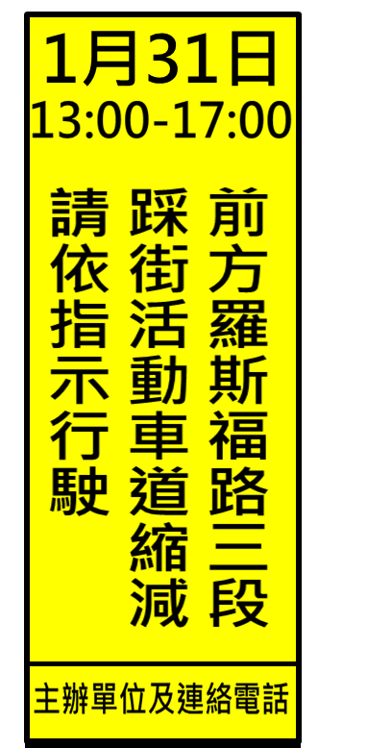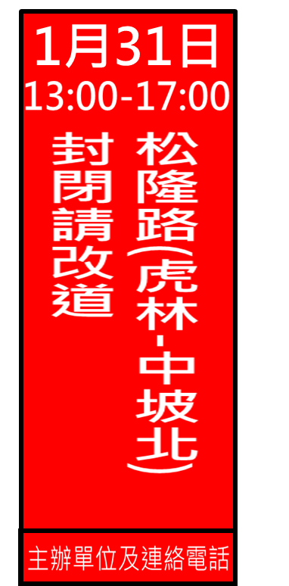

(紅底白字) (黃底黑字)

**十三、主辦單位編組及人員聯絡表**

|  |  |  |  |
| --- | --- | --- | --- |
| **組別** | **負責事項** | 人數 | 組長或聯絡人  (含行動電話) |
| 行政組 |  |  |  |
| 交通引導組 |  |  |  |
| 救護組 |  |  |  |
| 補給組 |  |  |  |
| 典禮組 |  |  |  |
| 經費組 |  |  |  |
| 管制組 |  |  |  |
| 機動組 |  |  |  |
| 消防應變組 |  |  |  |
| 接待組 |  |  |  |
| 清潔環保組 |  |  |  |
| 資訊組 |  |  |  |
| 接駁組 |  |  |  |

**附件4**

〇〇〇〇〇〇〇路跑

活動成果報告書(範例)

活動日期：

主辦單位：

承辦單位：

協辦單位：

目錄(各大項需包含內容)

一、活動概況(活動名稱、時間、地點、各組別參與人數及指導、主辦、承辦、贊助單位)

二、參與人數分析(企劃書預計參與人數及實際參與人數分析對照表、各項參與人數、男女性各年齡層組別參與人數、各國參與人數及總計)

三、媒體露出情形(記者會及活動當日:媒體出席情形及報紙、電視、網路報導露出則數、報導相關照片或圖示)

四、救護報表(各醫護站傷患情形及人數)

五、交通管制執行(報紙、戶外電子看板、公車站牌告示、廣播、交通管制牌、網路宣導等佐證照片或憑證，其中公車站牌告示及交通管制牌應含設置時間、位置與撤除時間)

六、舞台搭設相關申請證明文件

七、保險單執行單據

八、公益執行成果(企劃書預計執行數與實際執行分析對照表，如捐款金額或物資數量、受贈單位、捐款收據，原核准計畫無列則免付)

九、經費收支結算表(企劃書預計執行數與實際執行數分析對照表，如記者會、表演團體、宣傳費、人事費、贈品、選手獎金、接駁車、衣保車、舞台、音響、拱門、醫護、補給站、保險、清潔等支出及其他收入)

十、場地復原執行情形（包含報到區、衣保區、各醫護站配置、洗手間、起終點、補給站等復原情形之照片(至少8張)

十一、活動照片(包含報到區、衣保區、醫護站、洗手間、起終點、接駁車、補給站、周邊活動及路跑情形(至少6張)等，總計照片至少16張)

**附表1**

申請單位提送資料自我檢核

|  |  |  |  |
| --- | --- | --- | --- |
| 項次 | 項目 | 申請單位自我初審欄位 | 體育局複審欄位  **（此欄位請勿填寫）** |
| 1. | 申請案件之活動性質是否以路跑為主軸辦理。 | □是  □否 | □符合  □未符合 |
| 2. | 申請案件之辦理時間：   1. A級： 2. 限每月第2週及第4週之週日舉辦。 3. 活動辦理日期不得適逢大型學測考試及國家考試日期。 4. 如2、4週皆遇國家考試，彈性開放單週週日，且辦理日以避開國家重要活動(如：選舉、國慶日)當天及翌日為原則。 5. B級： 6. 限週日舉辦，不限制申請週次，惟以不連續週次及不與A級路線路跑週次重疊為原則。 7. 活動辦理日期不得適逢大型學測考試及國家考試日期，且須避開花季及清明掃墓期間，以降低交通衝擊。 8. 活動辦理單位須依優先順序提供3個活動辦理日期，並納入活動企劃書內一併提送申請，體育局後續依審查方式辦理排序作業。 9. C級： 10. 基於維護河濱公園遊憩民眾及用路人之權益，各路線當週以1場且非全天使用為限(例如：A單位申請基隆河左右岸於104年1月份第1週其中一日上午舉辦路跑活動，則該路線當週不再受理申請）。 11. 為配合A級路線1至2月申請日期及檔期，故1至2月申請辦理時間以第1、3週為原則。 12. 活動辦理單位須依優先順序提供3個活動辦理日期，並納入活動企劃書內一併提送申請，體育局後續依審查方式辦理排序作業。 13. D級： 14. 限每上、下半年之週日舉辦。（不連續兩個月份舉辦） 15. 活動辦理日期不得適逢大型學測考試及國家考試日期。 16. 活動辦理單位須依優先順序提供3個活動辦理日期，並納入活動企劃書內一併提送申請，體育局後續依審查方式辦理排序作業。 | □是  □否 | □符合  □未符合 |
| 3. | 申請案件之路線是否合於本計畫中所列之路線 | □是  □否 | □符合  □未符合 |
| 4. | 申請案件之人數：   1. A級：活動參與人數至少10,000人以上。 2. B級：活動參與人數至少3,000人以上。 3. C級：活動參與人數至少3,000人以上。 4. D級：活動參與人數3,000人以上，5,000人以下。 | □是  □否 | □符合  □未符合 |
| 5. | 申請單位資格：   1. 各級政府機關。 2. 法人或登記立案之人民團體。 | □是  □否 | □符合  □未符合 |
| 6. | 申請單位是否依規定於送件期限前提送資料。 | □是  □否 | □符合  □未符合 |
| 7. | 申請資料是否齊全：  一、A級：   1. 活動企劃書(含經費收支概算表〔含收入〕及公益規劃情形)。 2. 活動交通維持計畫書(請依據「臺北市使用道路舉辦臨時活動管理辦法」規定辦理。) 3. 活動報名簡章。 4. 政府核准立案之證書影本（請加蓋「與正本相符章」，但機關學校者免) 5. 請求本府各機關協助事項表。 6. 申請單位提送資料自我檢核表，請至體育局網頁-業務資訊-常用表單區下載。   二、B級、C級、D級：   1. 活動企劃書(須依優先順序提供3個活動辦理日期、經費收支概算表〔含收入〕及公益規劃情形)。 2. 活動交通維持計畫書(請依據「臺北市使用道路舉辦臨時活動管理辦法」規定辦理。) 3. 活動報名簡章。 4. 政府核准立案之證書影本（請加蓋「與正本相符章」，但機關學校者免)。 5. 請求本府各機關協助事項表。 6. 申請單位提送資料自我檢核表，請至體育局網頁-業務資訊-常用表單區下載。 | □是  □否 | □符合  □未符合 |

**附表2**

**臺北市路跑活動執行審核計畫-申請活動審查評分表**

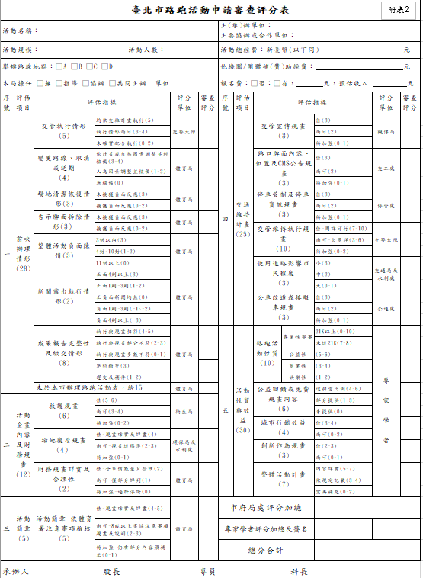

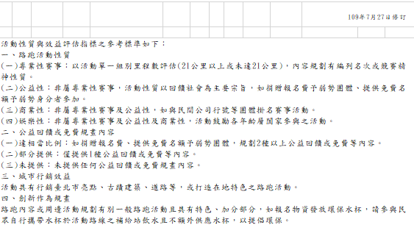

**附表3**

**臺北市路跑活動查核檢視紀錄表**

**填表人： 填表日期：**

|  |  |  |  |  |  |
| --- | --- | --- | --- | --- | --- |
| **項目** | | | **查核內容** | | |
| **一、活動基本資料** | **活動名稱** | |  | | |
| **活動地點** | |  | **主辦單位** |  |
| **活動日期** | | 年 月 日至 月 日  **共 天** | | |
| **二、活動內容** | 1. **活動性質**   **呈現** | | A.運動風氣推展 | □極具□頗具□普通□稍具□未具 | |
| B.運動產業推展 | □極具□頗具□普通□稍具□未具 | |
| C.公益性 | □極具□頗具□普通□稍具□未具 | |
| **2.觀光或體育城市魅力之塑造** | | A.國內觀光魅力 | □極具□頗具□普通□稍具□未具 | |
| B.國際觀光魅力 | □極具□頗具□普通□稍具□未具 | |
| **3.城市特色活動發展潛力** | | A.獨特性 | □極具□頗具□普通□稍具□未具 | |
| B.適合國內外跑者(人士)參與否？ | □極具□頗具□普通□稍具□未具 | |
| **三、辦理單位分組執行部分** | **1.人力執行** | | A.辦理工作單位分組明確 | * 充分分組 □部分分組□承辦單位單獨作業 | |
| B. 現場人力配置 | □充足□尚可□不足 | |
| C. 建立與本局緊急通報人員 | □指定人員□無指定人員□無建置 | |
| **2.環境清潔及場地恢復** | | A.垃圾宣導分類 | □充足□尚可□不足 | |
| B.清潔人員配置及執行 | □充足□尚可□不足 | |
| C.流動廁所數量 | □充足□尚可□不足 | |
| D. 流動廁所清潔 | □極具□頗具□普通□稍具□未具 | |
| **3.補給或餐點發放** | | A.位置及動線順暢性 | □極具□頗具□普通□稍具□未具 | |
| B.充足之飲水或運動飲料 | □極具□頗具□普通□稍具□未具 | |
| C.開放提供物品之衛生性 | □極具□頗具□普通□稍具□未具 | |
| D.包裝性物品標示明確性 | □極具□頗具□普通□稍具□未具 | |
| **4.大型活動救災配置** | | A.主持人提醒環境及活動安全注意事宜 | □極具□頗具□普通□稍具□未具 | |
| B.現場設置專責人員執行緊急事故通報及行動指揮 | □有□無 | |
| **5.流程執行及起跑集合** | | A. 活動按規劃流程進行 | □極具□頗具□普通□稍具□未具 | |
| B.主持提醒跑者暖身及運動注意事宜 | □有□無 | |
| C.人數多者規劃恰當之分組起跑 | □極具□頗具□普通□稍具□未具 | |
| **6.場地標示及引導** | | A.主會場動線標示明確性 | □極具□頗具□普通□稍具□未具 | |
| B.路跑動線標示明確性 | □極具□頗具□普通□稍具□未具 | |
| C.專人指引或提供詢問 | □充足□尚可□不足 | |
| **7.救護規劃** | | A.顯目標示設置地點 | □極具□頗具□普通□稍具□未具 | |
| B.辦理勤前說明 | □有□無 | |
| C.委託專業醫護團隊 | □極具□頗具□普通□稍具□未具 | |
| D.與運動防護團隊合作 | □有□無 ( )無需求 | |
| E.確實按計畫執行 | □極具□頗具□普通□稍具□未具 | |
| **四、活動**  **交通維持** | **1. 交通管制執行** | | A.依表定時間布置交通錐 | □極具□頗具□普通□稍具□未具 | |
| B.起終點確實配合義交人員設置工作人員疏導行人 | □極具□頗具□普通□稍具□未具 | |
| C.準時開放車道回歸用路人使用 | □極具□頗具□普通□稍具□未具 | |
| D.活動完依規定撤除交通告示牌/宣導張貼 | □有□無 *後續納入賽後檢核 | |
| **2.接駁規劃**  **(含停車)** | | A.接駁專車規劃  (起終點臨近捷運站者免填)) | □設置接駁專車往返活動場地及交通節點。  □未設置足量接駁專車。  □未設置接駁專車。 | |
| B.大眾運輸訊息 | □現場宣導大眾運輸訊息。  □未宣導搭乘大眾運輸。 | |
| C.停車空間 | □提供訊息予參與者  □未提供訊息予參與者或規劃不足 | |
| D.場內人車動線規劃流暢性 | □極具□頗具□普通□稍具□未具 | |
| E.指示標誌規劃完善性 | □極具□頗具□普通□稍具□未具 | |
| **五、賽後評估** | **1.是否依計畫執行** | | □極具□頗具□普通□稍具□未具 | | |
| **2.救護通報** | | A.緊急事故及時與本局通報 | □有□否□無緊急事故 | |
| B.建立救護車處理名冊 | □極具□頗具□普通□稍具□未具 | |
| C.針對救護事宜作檢討及後續處理說明 | □是□否 無需求( ) | |
| **3.人民陳情數** | | A.交通管制陳情數 | □有□無 則數( ) | |
| B.噪音或環境陳情數 | □有□無 則數( )  情形:( ) | |
| C.其他陳情事宜 | □有□無 則數( )  情形:( ) | |
| **4.其他機關反映情形** | | A.電話通知未完善事宜 | □有□無 情形:( ) | |
| B.發函糾正或召開檢討會議 | □有□無 情形:( ) | |
| C.新聞事宜處理 | □正面□負面 則數( ) | |
| D. 經機關反映情事後處理之效率 | □極具□頗具□普通□稍具□未具 無反映( ) | |
| **5.成果報告書** | | A.活動結束後30天內送達 | □有□無 | |
| B.內容完整性 | □極具□頗具□普通□稍具□未具 | |
| １.參加人數性別及年齡層分布(含企劃書預計參與人數及實際餐與人數分析對照表) | □具備□尚可□待加強  備註: | |
| 2.媒體露出 | □具備□尚可□待加強  備註: | |
| 3.保險執行單據 | □具備□尚可□待加強  備註: | |
| 4.救護報表及救護檢討說明 | □具備□尚可□待加強  備註: | |
| 5.經費收支結算表(企劃書預計執行數與實際執行數分析對照表) | □具備□尚可□待加強  備註: | |
| 6.交通管制宣導執行佐證情形(含公車站告示、交通管制牌設置時間、位置與撤除時間) | □具備□尚可□待加強  備註: | |
| 7.公益活動執行成果或捐款收據(含企劃書預計執行數及實際執行數分析對照表) | □具備□尚可□待加強  備註: | |
| 8.場地復原情形 | □具備□尚可□待加強  備註: | |
| 9.照片檔案(含交通改道公告/撤除) | □具備□尚可□待加強  備註: | |
| **六、活動未來發展及延續性評估建議** | **1.活動現場與整體計畫契合度** | | □90﹪以上 □80-70﹪□70-60﹪ □60-50﹪□50-40﹪□40﹪以下 | 勾選60%以下者意見說明: | |
| **2.預估效益** | | A.觀眾及親友參加人次預估 | □3,000人以上 □1,500-3,000人  □1,000-1,500□500-1,000人  □1,000-2,000□1,000人以下 | |
| B.國際人士參觀人數達 | □400-500人□300-400人□200-300人□100-200人□100人以下□50人以下 | |
| **3.活動持續發展可能性**  **(列為下年度活動審查參考)** | | A.具有發展為具本市特色型路跑之潛在性 | □極具□頗具□普通□稍具□未具 | |
| B.下一年度是否推薦列為有益推展城市行銷之活動？ | □是□否  建議可結合之城市行銷面向:  或市政推展: | |
| C. 下一年度是否推薦列為多元族群參與之活動? | □是□否  建議可參與之族群: | |
| **七、其他**  **建議事項** |  | | | | |
| **查核人員** | **單位** | **職稱** | | **姓名** | |
|  |  | |  | |
|  |  | |  | |
|  |  | |  | |
|  |  | |  | |

**活動訪視照片記錄**

|  |  |
| --- | --- |
|  |  |
|  |  |
|  |  |
|  |  |